物业管理系统

1.1. 各模块实现的功能 3
1.1.1. 系统管理模块 3
1.1.2. 住户管理模块 4
1.1.3. 设备管理模块 4
1.1.4. 房产管理模块 5
1.1.5. 人事管理模块 6
1.1.6. 收费管理模块 6

小区物业管理系统是物业部门用来对住宅小区内的建筑、住户、设备、人员等信息进行综合管理的一个信息管理系统。根据客户要求，系统要能对小区内建筑、公共设备、住户等基本信息实现录入、修改、查询和删除等操作，并且还要实现包括水、电、煤气费在内的各项物业管理费用的统计、查询和报表生成。因此，实现该物业管理系统功能模块图如下：
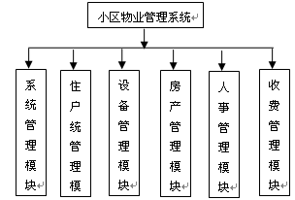
图1 系统功能模块图

各模块实现的功能

系统管理模块
系统管理模块是整个物业管理系统的核心，在区分不同用户的使用权限、加强软件使用安全性和保证数据安全方面起着关键的作用。具体包括：用户管理、用户授权、更改密码、系统设置、系统初始化、数据库备份、恢复这几个子模块。
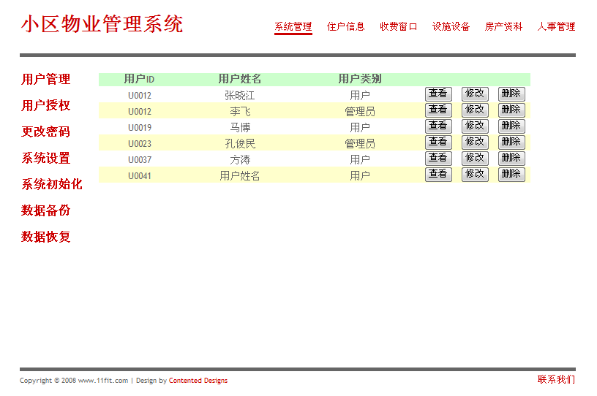

住户管理模块
该模块完成对新增住户基本信息（姓名、人口、住房面积等）的登记和已有住户信息的修改、查询和删除，是系统最基本的功能。该模块具体又分为住户登记、住户修改、住户修改、住户查询和住户删除四个子模块。
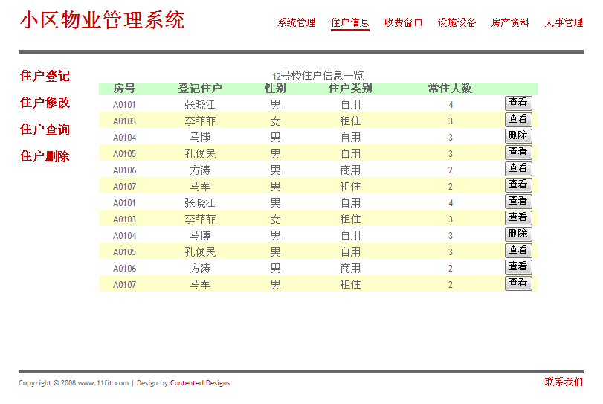

设备管理模块
该模块实现对小区内各项公共设备（如：路灯、排水管等）的管理，为各项设备建立信息档案，记录各设备检查\维修\保养记录。具体又分为设备登记、设备报修、设备检查和设备保养这四个子模块。
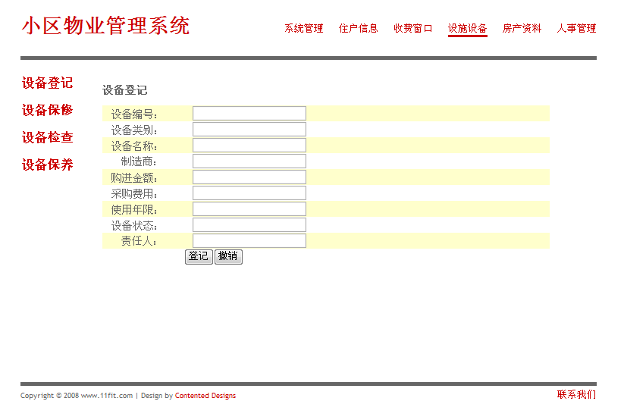

房产管理模块
该模块主要是针对小区内的建筑，实现对小区内每一栋建筑、每栋建筑内的每套住房进行管理，考虑到业主对每个单元的买卖变更，该模块还应该包括住房房产所有权的管理。该模块具体分为：建筑图纸管理、户型图纸管理、房产所有权管理等。
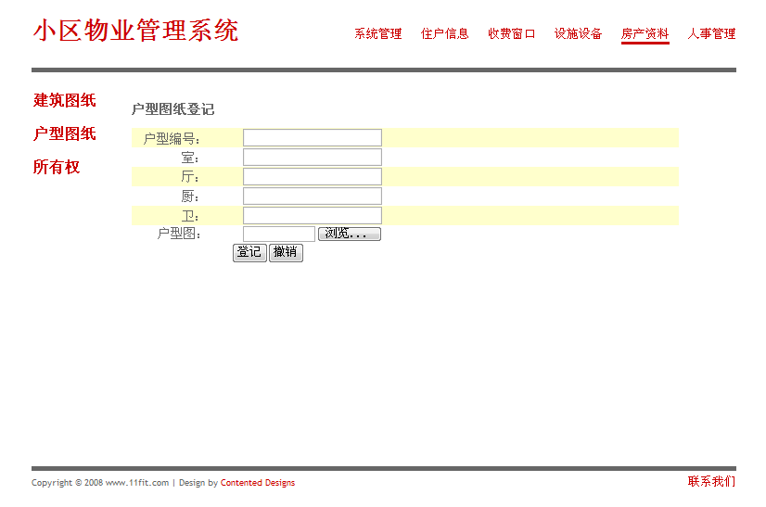

人事管理模块
该模块主要是针对物业管理部门内部的工作人员的，实现对物业管理人员、保安/保洁人员的管理。包括：员工信息录入、查询、工资管理、员工考勤记录和员工考核记录这几个子模块。
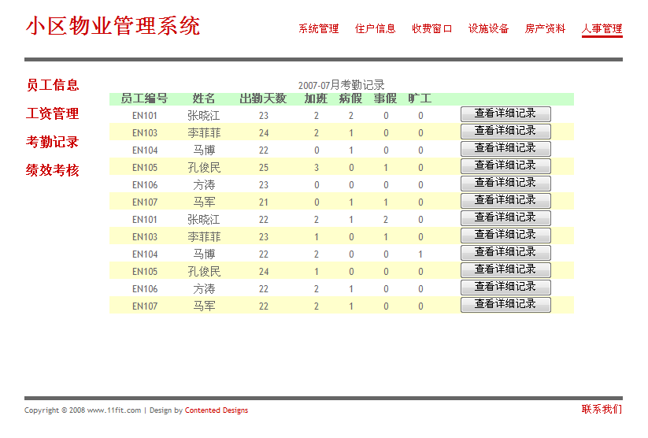

收费管理模块
该模块主要实现对已经入住的住户进行费用（物业管理费、水费、电费和煤气费）缴纳的各方面管理，具体包括以下几个部分：收费类别设置、收费项目设置、计量单位设置、表设置、用户抄表、应收款和收款单等。
